**CIP系统改造及WFI增加一套子分配系统**

**用户需求（URS）**

|  |  |  |  |  |
| --- | --- | --- | --- | --- |
|  | 职务 | 姓名 | 签名 | 日期 |
| 编制人 | 设备动力部 | 孙中洋 |  |  |
| 审核人 | 设备动力部 | 徐志保 |  |  |
| 设备动力部 | 朱明学 |  |  |
| QA验证主管 | 郭桂银 |  |  |
| 批准人 | 质量管理负责人 | 梁莹 |  |  |

**目 录**

1 介绍 3

2 目的 3

3 范围 3

4 职责 3

5 缩写与定义 4

6 参考法规指南 4

7 概述 5

8 技术要求 6

9 用户及系统要求 7

10 服务要求 18

11 附件 22

12 变更历史 22

1. **介绍**

丽珠集团新北江制药股份有限公司，位于广东省清远市石角镇，本次计划对CIP系统及WFI系统进行改造，CIP系统新增3套子分配系统及将现有车间终端使用点改成U型弯模式，1套系统储罐及分配模块安装在101车间二楼空调机房（B01-218），另外2套系统储罐及分配模块安装在102车间二楼清洗间（B02-215）。WFI系统新增1套子分配系统，储罐（利旧）及分配模块安装在102车间三楼辅助间（B02-331）。储罐及分配模块安装位置详见附件4：新增CIP子系统及WFI子系统安装位置。101和102车间位置详见附件6：丽珠新北江101和102车间位置。

1. **目的**

本用户需求书所列技术要求适用于丽珠集团新北江制药股份有限公司“司美格鲁肽项目”CIP系统和WFI系统改造工程的招标采购，改造后，CIP系统和WFI系统在设计、建造及运行性能上达到国际先进水平，符合中国、FDA、欧盟GMP、GSP条款要求，确保设计、建造、验证时有章可循。

1. **范围**
   1. 本URS所列对象为丽珠集团新北江制药股份有限公司“司美格鲁肽项目”CIP系统和WFI系统改造工程的招标采购。
   2. 工程范围：本工程由工程承包商在二次设计的基础上包工、包料承包施工，包括如下主要工程内容：
      1. WFI分配系统改造：新增1套WFI子分配系统及配套公用工程，包括：工艺管道、利旧3T储罐、工业蒸汽、冷冻水、排水、接电、压缩空气（WFI：3个使用点，分别是清洗间水池、沉淀间复溶罐、冻干机房冻干机，其中清洗间和复溶罐是降温使用点，温度：25℃左右，冻干机不是降温使用点）。
      2. CIP系统和输送管道改造：新增3套CIP子分配系统及配套公用工程，包括：工艺管道、工业蒸汽、排水、接电、压缩空气、纯化水（储罐所需纯化水引至夹层附近，二楼引至二楼纯化水分配系统，三楼引至三楼纯化水分配系统）
      3. 同时包含系统的所有DQ、IQ、OQ方案制定和准备，并组织完成。
2. **职责**
   1. **设备动力部:**URS起草；
   2. **设备动力部:**审核URS，确保符合相关技术规范；
   3. **质量保证部:**负责本文件的审核，确保符合相关GMP法规；
   4. **质量管理负责人：**负责本文件的批准；
   5. **供应商职责：**按照本URS要求，提供相应的产品或服务。
3. **缩写与定义**

| **专业术语** | **定义** |
| --- | --- |
| 用户需求说明  （URS） | 指描述在满足相关法规、标准的前提下，用户通过厂房/设施/设备/系统等到达到生产、检验或管理的目标所需要的条件的成文文件。 |
| EHS | 环境、健康与安全。 |
| GEP | 良好的工程管理规范/Good Engineering Practices。 |
| GAMP | 良好的自动化制造规范/Good Automation Manufacturing Practices。 |
| 验证 | 证明任何程序、生产过程、设备、物料、活动或系统确实能达到预期效果的有文件证明的一系列活动。 |
| 设计确认（DQ） | 为确认设施/设备/系统的设计方案符合期望目标所做的各种查证及文件记录。 |
| 安装确认（IQ） | 为确认安装或改造后的设施、系统和设备符合已批准的设计及制造商建议所做的各种查证及文件记录。 |
| 运行确认（OQ） | 为确认已安装或改造后的设施、系统和设备能在预期的范围内正常运行而作的试车、查证及文件记录。 |
| 性能确认（PQ） | 为确认已安装连接的设施、系统和设备能够根据批准的生产方法和产品的技术要求有效稳定运行所做的试车、查证及文件记录。 |
| FS | 功能设计说明。 |
| DS | 设计说明。 |
| HDS | 硬件设计标准。 |
| SDS | 软件设计标准。 |
| PLC | 可编程逻辑控制器。 |
| P&I D | 工艺仪表布局图。 |

1. **参考法规指南**

| **序号** | **标准要求** |
| --- | --- |
| 1 | 中国GMP（2010版）及其附录 |
| 2 | 《中国药典》2015年版 |
| 3 | 欧盟GMP及其附录 |
| 4 | WHO（世界卫生组织） GMP |
| 5 | EMEA（欧洲药品管理局）相关规定和指南 |
| 6 | 美国联邦法规（CFR）21，第211部分：成品药现行良好生产规范（cGMP） |
| 7 | 美国联邦法规（CFR）21，第11部分：电子记录与电子签名 |
| 8 | 电气及控制部分应符合IEC标准 |
| 9 | 压力容器（GB150-2011） |
| 10 | 固定式压力容器安全技术监察规程（TSGR0004-2009） |
| 11 | 承压设备无损检测（JB/T4730-2005） |
| 12 | 机械设备安装工程施工及验收通用规范（GB50231-2009） |
| 13 | GBZ1-2010工业企业设计卫生标准 |
| 14 | GB20021-2004中华人民共和国制药机械行业标准 |
| 15 | GEP良好工程管理规范 |
| 16 | GAMP5优秀自动化制造规范 |
| 17 | GB-5226.1-2008 机械安全机械电气设备第一部分：通用技术条件 |
| 18 | GB9706.1-2007 医用电气设备 第1部分:安全通用要求 |
| 19 | GBT 14710-2009 医用电气设备环境要求及试验方法 |
| 20 | YY 91055-1999 医疗器械油漆涂层分类、技术条件 |
| 21 | GB/T 191-2008 包装储运图示标志 |
| 22 | GB 9969.1-2008 工业产品使用说明书总则 |
| 23 | Q01-105-01 最终检验和试验规程 |
| 24 | 工业金属管道工程施工质量验收规范（GB50184-2011） |
| 25 | 电气装置安装工程电缆线路施工及验收规范（GB50168-2006） |
| 26 | 电气装置安装工程接地装置施工及验收规范（GB50169-2006） |
| 27 | 电气装置安装工程盘/柜及二次回路施工及验收规范（GB50171-92） |
| 28 | EN60204-1-2009 机械电气安全机械电气设备第1部分：通用技术条件 |
| 29 | 所有机电设备、电线和电缆必须依据相关国标和IEC标准 |
| 30 | 美国机械工程协会生物加工设备指导性规范 ASME BPE-2016 |
| 31 | 安全：达到国内相关标准及CE标准要求 |
| 32 | 防护等级：电动机、电气、仪表及所有控制系统的部件（包括控制盘）的机械防护等级IP55及以上 |
| 33 | 软件标准：计算机和电子系统符合21CFRpart11标准，自控系统符合GAMP |

1. **概述**

丽珠集团新北江制药股份有限公司，位于广东省清远市石角镇，当前车间CIP系统使用时，使用点压力低，导致清洗效果不满足法律法规要求。同时因工艺变更，计划在102车间3楼新增1套WFI分配系统。综上所述，本次计划对CIP系统及WFI系统进行系统性改造，改造后的CIP系统及WFI系统既能够满足车间正常生产需求，又能够符合法律法规要求。

1. **技术要求**
   1. **安装要求**

|  |  |
| --- | --- |
| **序号** | **标准要求** |
|  | 管道、管件、阀门等管道组成件及管道与承件应符合《工业金属管道工程施工规范》GB50235-2010。 |
|  | 设备到货拆箱甲方参与，供应商为主体，如供应商授权我方自行拆箱，拆箱后如发现设备及零部件有任何损坏、缺少，应供应商负责，不得推诿。 |
|  | 到货后供应商须负责指导运送、搬运、吊装、安装，调试。 |
|  | 设备现场就位完毕，对设备进行调试运行，供应商应参加调试全过程并对调试中发现的问题进行现场解决。 |
|  | 设备可以自动运行，运行稳定可靠，无异常声音，运行一月无故障发生。 |
|  | 设备表面喷漆平整，厚度均匀，无杂质，颜色符合色板。 |
|  | 设备的焊接部位表面平整无焊接缺陷，并且进行表面磨光处理。 |
|  | 供应商进厂指导安装调试需遵守我方管理要求。 |

* 1. **清洁要求**

|  |  |
| --- | --- |
| **序号** | **标准要求** |
|  | 工业金属管道工程施工规范（GB50235-2010）及工业设备及管道防腐蚀工程施工规范（GB50726-2011）规范要求。 |
|  | 所有功能的设计都应能减少颗粒释放到工作环境中而使其符合所在洁净环境要求。 |
|  | 系统的内部区域必须能被接触到，以供检查和清洗操作,不得有盲区或者无法轻易触及的部位。 |
|  | 满足生产要求，防止产品生产污染、交叉污染以及混淆、差错的风险。 |
|  | 系统的所有部件，包括电子和通信系统，应能够适应通常的清洁剂和消毒剂。 |
|  | 所有部件（阀门，传感器，变送器）应易于拆卸，可目视，能迅速和轻易地解决故障和进行检查。 |
|  | 所有管道对接口均采用标准尺寸。 |

* 1. **噪音及安全要求**

|  |  |
| --- | --- |
| **序号** | **标准要求** |
|  | 必须符合国家安全标准，符合国家安全卫生法规 ，设备因设计、制造、安装调试不当造成在我方生产现场的一切安全事故（人为因素除外）责任由供应商承担。 |
|  | 工作噪声：≤80分贝，无异常声响。 |
|  | 系统设备有可靠安全的保护接地。 |
|  | 设计制造及安全性能符合相关安全标准和规范。 |
|  | 设备具备良好和全面安全防护措施，设备上的转动部件、危险零部件及危险部位，都应具备防护装置。 |
|  | 系统设备所有运转部位容易出现人身伤害的部位需加明显安全警示标识。 |

1. **用户及系统要求**
   1. **总体要求**

| **序号** | **标准要求** |
| --- | --- |
|  | 供应商应现场实地考察，依据现场实际清情况报价及施工。 |
|  | CIP和WIF系统改造管道、阀门尽可能利旧，利旧材料依据现场及甲方提供的竣工图纸为准； |
|  | 安装位置：  CIP系统：1套系统储罐及分配模块安装在101车间二楼空调机房（B01-218），另外2套系统储罐及分配模块安装在102车间二楼清洗间（B02-215）。  WFI系统：新增1套子分配系统，储罐（利旧）及分配模块安装在102车间三楼辅助间（B02-331）。 |
|  | PW：  1、101车间二楼空调机房（B01-218）新增1个CIP水储罐，所需纯化水引至二楼准备间（B01-216）  2、102车间二楼清洗间（B02-215）新增2个CIP水储罐，1个当作102车间二楼分配系统储罐，另1个当作102车间三楼分配系统储罐，2个储罐所需纯化水引至二楼，这段纯化水管道、阀门施工，由中标单位负责； |
|  | WFI：  利旧3T注射用水储罐，新增WFI系统所需WFI引至四楼，这段施工，由中标单位负责；  WFI系统配置无纸记录仪和电导率仪，CIP系统无需配置。 |
|  | 冻干机新增加2个气动隔膜阀：阀门由冻干机厂家控制  1、102车间三楼冻干机本次采取PW→碱→WFI模式对冻干机进行清洗，新增加的WFI气动隔膜阀由中标单位负责施工（气动阀采用i-body阀（带取样功能））。  2、进入冻干机冻干箱之前增加一个气动阀，以便于当冻干机腔体SIP灭菌时，纯蒸汽冒出管道内，使腔体灭菌达不到效果，此气动隔膜阀由中标单位负责施工。 |
|  | 另一台冻干机未到，其所需WFI、CIP水和碱液管道及气动隔膜阀这一项要单独报价，不在此次合同范围，以后做增补合同。 |
|  | 设备所需冷冻水、工业蒸汽、电源、排水、压缩空气均由中标单位负责施工，甲方提供投标单位所需资料。 |
|  | 系统使用压力要求＞0.3Mpa，系统管道内在各阀门开启状态下系统回水压力应＞0.1Mpa；  管道内保持湍流，管网下游的流速大于1m/s；  CIP分配系统使用80℃过热水进行消毒；  注射用水分配系统使用121℃过热水灭菌，注射用水系统保持不低于70℃循环。 |
|  | 系统设计应最大限度避免死角出现，以减少微生物生长的可能。如不可避免，系统死角尽可能小（<2D）并且至少符合3D要求。3D要求为支路末端（或支路阀门中心）到主管内壁的距离小于等于支路直径的3倍。3D值按下图的L/I.D.计算： |
|  | 与CIP碱和水、WFI接触的管道均经酸洗，钝化处理，并出具报告。报告文件应包括的内容有：清洗和钝化程序，程序中应写明清洗剂、清洗温度和时间、钝化液、钝化温度和时间。记录中一般除体现程序要求的内容外，还应注明被钝化的管道区间、设备、部件等，并有签字确认。 |
|  | 采用触摸屏（或PC）＋PLC的控制方式，操作界面为中/英文界面，至少有系统流程图界面、参数设定界面、历史数据查询界面、报警查询/确认界面、各测量参数的趋势图查询界面。  分配系统的控制设置在各自的模块的电控柜上，分配系统的控制系统应具备日后可通过网络通讯的方式在中央控制室进行监视和控制。  系统具有数据储存功能，并可查询历史数据。系统至少可储存1年的历史数据。可对系统内的历史数据进行备份。可查询备份中的历史数据。  在触摸屏（或PC）上应可显示回水的温度、电导率（WFI）、流速，储罐的温度、呼吸器温度、液位及阀门开关等状况，并可在触摸屏（或PC）上手动启闭阀门。 |
|  | 管道安装坡度：1.0%（水平管），垂直度：＜0.5%（竖直管）；避免盲端、死角。 |
|  | CIP分配系统、注射用水分配系统需安装国产品牌的疏水性呼吸器，过滤孔径为0.2μm，并配套电加热外套，电加热外套温度可控。呼吸器壳体材质为AISI316L，呼吸器具备过热水灭菌功能。 |
|  | 循环泵选择卫生型、耐高温并带下排口设计的离心泵，与CIP水和碱、注射用水接触的部分材质为AISI316L。电机可以实现变频控制，带必要的保护，以便其实现稳定和充足的循环量，满足CIP水和碱、WFI使用点的消耗要求。最终采购参数以优化设计计算后为准。应提供泵的计算书，证明泵的选型满足能设备生产的需要。要满足供应管道阻力和设备洗球压力，流量的要求。最大扬程和流量根据实际使用情况设计，并在投标文件中报出。注射用水分配系统注意气蚀的影响，注射用水系统循环泵提供气蚀余量计算情况。 |
|  | 储罐液位控制：储罐设定5个液位，依次为HH, H, M,L, LL液位。液位上升至HH液位时，系统出现高液位报警；液位上升至H液位时，自动关闭进水阀；液位下降至M液位时，自动开启进水阀；液位下降至L液位时，系统报警；液位继续下降至LL液位时，停泵报警；液位上升至L液位时，解除停泵限制。 |
|  | CIP分配系统消毒功能要实现自动控制，消毒时间、温度等可在线设定。消毒采用双管板式换热器蒸汽加热的方式，满足系统80℃循环，换热介质工业蒸汽，换热器至少能耐受0.8Mpa的压力。内部电解抛光Ra≤0.4μm。 |
|  | 注射用水分配系统灭菌功能要实现自动控制，灭菌时间、温度等可在线设定。灭菌采用双管板式换热器蒸汽加热的方式，满足系统121℃循环，灭菌完成后双管板换热器通7℃的冷冻水将系统水温降至常温。换热介质为7～12℃冷冻水和工业蒸汽，换热器至少能耐受0.8Mpa的压力。内部电解抛光Ra≤0.4μm。 |
|  | 系统消毒、灭菌功能要实现自动控制，消毒、灭菌时间、温度等可在线设定并自动记录。呼吸器灭菌采用自动控制，灭菌时间、温度等可在线设定并自动记录。 |
|  | 具有三级管理权限，依次为操作员、管理员和高级管理员。每个登陆帐号，有相应的登陆密码。防止未授权的人进入系统，操作或修改数据。操作行为的追溯：记录登陆信息、运行操作、数据修改、报警确认等操作行为。 |
|  | 所有的管道采用轨迹自动焊，并要求符合卫生型不锈钢管道焊接规范。100%的焊点需进行外表面的外观检查；20%的自动焊点和100%的轨迹焊留样需进行内表面的内窥镜检查；100%的手工焊点需进行内表面的内窥镜检查。 |
|  | 各个使用点的取样点均需要有明确的使用点编号标示。编号规则应符合业主要求。 |
|  | 所有管道上的阀门、仪表、探头应有清晰且唯一的标识，标识上的内容应清晰并与图纸一致，能耐受水汽、高温。管道上应张贴清晰标示内容物名称及流向的标识，标识应能耐受水汽、高温。 |
|  | WFI系统需配置一个无纸记录仪，独立于控制系统之外，自动联系记录注射用水的电导率、温度、以及消毒过程中关键控制点的工艺温度。记录仪提供多种的实时及历史数据查询程序。 |
|  | WFI系统配置无纸记录仪：（CIP分配系统无需配置无纸记录仪）  无纸记录仪打印出的在线监测参数的记录曲线应包含以下内容：   1. 曲线的颜色 2. 参数的单位和量程 3. 时间和日期 4. 可供查阅的时间范围 |
|  | HMI上报警显示时间格式为：   1. 日期（YYYY/ MM / DD） 2. 时间（HH：MM：SS） 3. 报警类型 4. 报警内容 |
|  | HMI上报警信息显示颜色要求：   1. 新产生的报警信息为红色； 2. 报警信息确认后为绿色； 3. 没有确认，报警条件消失后，显示为黄色； 4. 确认并报警条件消失后，不再显示报警信息。 |
|  | PLC采用西门子S7，并具有以下功能：   1. 信号获取功能，在手动/自动模式下，驱动器能够驱动； 2. 按设定的程序执行相应的操作步骤； 3. 控制回路调节； 4. 永久和非永久性互锁； 5. 报警和过程事件； 6. HMI信息显示； 7. 起/停事件触发； 8. 配置和默认参数存储 |
|  | WFI系统控制部分及触摸屏配备UPS，以便停电时，系统短时间内数据不会丢失； |
|  | WFI系统应对但不仅限于以下项目进行自动控制：   1. 泵变频控制：根据监测到回水流量对泵进行变频控制，保证回水管道内的流速始终保持在1.0m/s～2.0m/s的范围内。 2. 系统应能够通过监测回水管道水温、调节换热器上的工业蒸汽阀门开度的方式，保证循环系统的水温不得低于70℃。 3. 对回水电导率进行监测，如回水电导率出现超标，则回水管路上的排水阀打开，回水阀关闭，以排除不合格的水。在屏幕出现电导率超标报警的同时有声光报警，提醒操作人员进行紧急处理和排查。如回水电导率出现超过警戒限，则只在屏幕提示，提醒操作人员进行紧急处理和排查。 4. 储罐液位控制：储罐设定至少5个液位，依次为HH、H、M、L、LL液位。液位上升至HH液位时，系统出现高液位报警；液位上升至H液位时，进水阀关闭；液位下降至M液位时，进水阀打开；液位下降至L液位时，系统报警；液位继续下降至LL液位时，停泵报警；液位上升至L液位时，解除停泵限制。进水阀启闭由分配系统进行控制。 5. 可对关键工艺参数进行设定，如回水电导率、、回水温度和消毒温度等上下限。 6. 消毒、灭菌过程自动控制。系统应能够通过监测回水管道水温、调节换热器上的工业蒸汽阀门开度的方式。 7. 操作行为的追溯：记录登陆信息、数据修改、报警确认等操作行为。 8. 显示工艺流程和故障以及其他控制参数。 9. 能对生产过程中的其他异常情况进行监控。 10. 具有运行数据自动记录功能，并且数据能够U盘导出为可打印的文件格式。 11. 具有三级管理权限，依次为操作员、工程师/维修人员、系统管理员。每个登陆帐号，有相应的登陆密码。防止未授权的人进入系统，操作或修改设定数据。 12. 对所有的工艺控制数据进行在线监测，并配备向控制系统的数据传输。 |
|  | 系统出现但不仅限于以下异常情况时能够实现自动声光报警，在显示屏上有原因提示并自动记录： |
|  | HMI要求满足以下功能：   1. 显示和存储所有在线监控的数据，所有在线记录的参数、事件、报警需保存至少1年时间； 2. 显示数据有单位，且要与测量的数值精度一致 3. 测量取样周期必需能够监测到任何信号的变化 4. 各种级别权限（除供应商外）的用户均不能删除和更改文件 5. 系统流程图（含子系统），各控制器的状态显示 6. 有自动和手动控制模式 |
|  | 控制系统和记录仪的设计应确保记录仪可以在一次断电后继续使用，且可以从中断的步骤手动启动。 |
|  | 疏水阀采用热静力式和浮球式，排水顺畅，不能有积水。 |

* 1. **设施/设备需求——注射用水分配系统**

| **序号** | **标准要求** |
| --- | --- |
|  | 利旧现有3T注射用水储罐，储罐PID详见附件7：注射用水储罐PID图； |
|  | 由投标商负责注射用水液位信号的输出，能够实现储罐自身自动补注射用水。 |
|  | 与注射用水接触管道，采用AISI 316L（同时符合相对应的国标牌号）不锈钢管材，符合ASME BPE SF4标准，接触表面电解抛光，表面粗糙度为Ra ≤ 0.40μm。 |
|  | 与其他物料（非洁净介质，如冷冻水或工业蒸汽）接触的部分管道材质为AISI不锈钢304，ISO标准，表面粗糙度为Ra ≤ 0.8μm。 |
|  | 阀门使用隔膜阀，根据图纸清单设置气动隔膜阀、手动T型隔膜阀和气动i-body阀。  系统的总送、总回设置取样阀。 |
|  | 注射用水新增3个用水使用点：1、清洗间（降温点），2、沉淀间（降温点），3、冻干机（高温点，i-body阀），具体位置详见附件8：注射用水使用点平面图，两个降温点共用一台换热器。 |
|  | 供应商应合理设计管路走向，确保管路长度尽可能短且尽可能减少弯头数量以减少管路压力降。 |
|  | 焊样留取的要求：   1. 焊工应每天在业主现场制作焊样，每天至少提供两个焊样，开机和关机。 2. 焊样应保留原色，不得处理。 3. 在更换参数时必需提供焊样。（管道尺寸或焊接参数） 4. 焊样必需是对焊，不得假焊。 5. 焊样的记录必需递交，并对每个焊样进行编号。 6. 焊样应作为竣工资料的一部分保存备查，不得丢弃。 |
|  | 焊点验收：   1. 所有焊接质量应至少应达氧含量小于100ppm，目测内表面显淡黄色； 2. 所有手动氩弧焊必需100%做彩色内窥镜检测，并留有记录； 3. 所有自动氩弧焊，最少随机抽取焊缝总量的20%要做彩色内窥镜检查，并留有记录； 4. 焊接标准应参照ASME BPE-2012的标准； 5. 焊接位置应该在焊接图上有文件记录。焊接记录上要有焊接两侧的材料的炉号。炉号可以追溯到材质证明书。 |
|  | 内窥镜要求（肉眼不可见区域）：   1. 须为实时彩色摄像片段，另有照片更佳，且必需刻制成光盘； 2. 必须显示完整的焊道； 3. 必须可以看到氧化区的颜色； 4. 甲方在现场可指定区域任意抽检，由承包商自己拍摄，甲方监督。 |
|  | 供应商需要对整个系统进行压力测试，压力为设计压力的1.5倍和至少3.5bar（取较大值），维持至少30min，如测试介质使用水，则测试所用的水的氯离子含量应符合要求。 |
|  | 在天花板上和技术区域内安装的管道，应安装在管道支架上，并与其他管道设施不互相影响。 |
|  | 在洁净区域内的管道支架系统应该易于清洁，不能有裂缝、突出部分和易脱落部件。支架应使用不锈钢304材质，并配有夹紧垫片。 |
|  | 穿越洁净区和技术夹层的管道，应配有适当的护套，确保不会对洁净区域产生影响。 |
|  | 支架的结构应有利于管道系统的自由扩展或收缩，对管道连接或支架不会造成损伤，同时又能保证管道不会严重下垂。支架必须在消毒的温度范围内不会产生超标的形变。 |
|  | 模块框架需要符合以下要求：   1. 用304方钢充分焊接。外表光洁、无划痕，色泽均匀。焊接处焊缝应平整，并打磨。 2. 可调整不锈钢水平支脚。 3. 所有组成原件除循环管路和使用点阀门外均应要安装在这个框架内。留有足够的检修空间，能在不拆卸的情况下进行维护。 |
|  | 模块结构合理，留有充足的维修保养空间，特别是关键的维保部位（如：循环泵）。 |
|  | 在排放点和下水之间必需有空气隔离、止回装置或同等功能控制装置。 |
|  | 换热器：  1、加热介质采用工业蒸汽。工业蒸汽管路配有手动阀门，y型过滤器，气动阀门、疏水阀组，用于加热的自动控制。同时系统上还需增设排水管路，用于在蒸汽加热前，将换热器壳体内的存水去除，防止水锤现象的发生，排水管路上也应配有气动阀门用于实现自动控制。  2、冷却介质采用冷冻水。管路配有手动阀门，y型过滤器，气动阀门、气动回水阀组，回水处单向阀等，用于消毒后冷却的自动控制。  3、加热和冷却介质均需比例调节阀控制流量。比例调节阀前应安装截止阀便于维修。 |
|  | 仪器仪表安装位置应合理，便于观察，数据线在不影响检测精度的情况下应足够长，便于用户读数和校验时的拆装。 |
|  | 仪器仪表探头应采用不锈钢316L或其它不会对WFI产生影响的材料。在系统进行消毒时仍然能正常工作。 |
|  | 回水电导率仪采用进口优质品牌，带有温度补偿功能。 |
|  | 温度传感器采用密封式PT100，连接方式采用卫生TC接口，传感器的温度范围选择应根据介质性质决定。 |
|  | 回水进罐前的位置安装浮子流量计，流量计应可以显示瞬时流量并具备累积计算功能，能将信号反馈至触摸屏上汇集。 |
|  | 控制柜、操控按钮具有良好密封，可有效防尘、防水，并能耐受高温高湿操作环境的要求。防护等级至少符合IP55要求。 |
|  | 控制柜：   1. 设计布局合理，散热良好。防尘、防潮、防锈，且密封良好。电气设备选用世界知名品牌，方便以后进行数字化管理工作与信息收集工作； 2. 所有电气部件都要使用编号标识（如继电器，开关等）。编号标识要清晰打印，不允许用手写。编号标识（固定牢固、不能脱落）要放在安装板上便于操作员和电气工程师辨认的地方； 3. 控制箱内留有合理的备用接口； 4. 每条电线的两端都要有线号，线号和图纸上的相一致； 5. 电气图中应定义电控柜中不同电线的颜色； 6. 在必要处配置应急停车按钮，并同时兼顾系统的安全； 7. 电控箱及其内部电气元件要满足CE标准； 8. 每个I/O模块要有单独的保护功能，每个通道上的模拟模块都要有过载保护； 9. 数字信号采用0~24VDCPNP类型，模拟信号采用4~20mA类型； 10. 模拟输入模块的分辨率必需与测量精度要求相一致； 11. 电控柜内的温度不能超过四十度，需要安装排风降温设施； 12. 电控柜设计要本着便于操作和检查的原则，要有良好的照明，要有接地保护，且不容许连接路由器之类的网络设施； |
|  | 配电管线安装符合规范，所有设备和控制配线应贴上标识并经确认。配电管线安装符合规范，所有部件和控制配线要有清晰且唯一的标识。电缆、信号线和所有的管线要布局合理美观，有合适的保护外套，不要挨着设备表面，以免被高温表面损坏。 |
|  | 采用PLC控制配置，配有PLC可编程控制器、液晶彩色触摸屏，可实现循环系统的全自动操作控制、监控和数据记录、打印。其中触摸屏和PLC设置在控制柜，控制柜安装在设备框架上。触摸屏的位置应便于操作人员操作，离地约1.5m。 |
|  | 液晶彩色触摸屏应耐受因循环系统产生的热量和水蒸汽，不因环境因素影响其操作和显示功能，尺寸不得低于10英寸，防护等级应为IP65。 |
|  | 开放mod bus通信协议或TCP/IP协议，能够与楼宇自控系统进行对接。供应商应给出人机界面和控制系统的详细描述。提供通讯模块和SCADA LIST，使用标准数字交流界面与其它计算机系统连接。 |
|  | 通过有中英文语言的人机界面显控，用户必需使用登录名和密码在操作屏幕上登录操作，至少设置三级权限等级：操作员、工程师/维修人员、系统管理员；对于访问者不需要设置用户名和密码；每个等级拥有相应的可设置权限，用于使用屏幕数据或修改参数。各个等级的权限应由系统管理员设置。密码应由数字和字母组成，输入时不能显示和打印出来；界面超过5分钟没有操作将自动退出登录，时间可由管理员进行更改；超过5次输入失败后，用户ID将被锁住。 |
|  | 可对系统内的历史数据进行备份，并可查询备份中的历史数据。可在触摸屏上一键备份数据，禁用插拔SD卡\U盘方式备份数据。 |
|  | 应有审计追踪功能：   1. 所有数据只有经授权的人才可输入或修改，如有修改，则必需记录修改前的值、更改人和更改日期。 2. 所有的操作在系统中应有记录，该记录不可修改、删除，包括系统管理员。 |
|  | 供应商应给出所有必要软件的详细信息和版本号，包括正常操作和维护所需软件，软件源代码或第三方认可的详细内容。程序结构必需与功能说明相一致，满足质量标准和GMP要求；系统的每个步骤必需与供应商的功能分析和风险分析相一致；程序用英文注释，以便将来设备失效时进行诊断；不能存在死代码，供应商需要提供材料证明源代码已经审核并且调试后没有死代码存在；调试过程中软件如有变动，一定要及时更新，保持一致性。PLC和HMI程序备份烧录在CD上，当PLC程序或人机界面损坏时，能用此光盘由用户单独完成安装，还原到初始时的状态。 |
|  | 冷水点用换热器在设计上必需保证WFI循环系统的安全性，参考ISPE及ASME BPE-2012的要求对冷水点进行设计。 |
|  | 停用时能够完全排除夹套积水，保持洁净侧对非洁净侧为正压，应有检测换热器泄露的装置或方法。能够实现自动控制，按照指令要求使WFI自动开始降温，直至达到回流温度和使用点温度达到要求温度，并能实现水温的恒定控制。 |
|  | 保证WFI在满足使用流量的前提下能够冷却至所需温度，现场要有信号灯显示用水状态。 |
|  | 冷水点的设计应尽可能节能。 |
|  | 冷水点温度为约25℃。 |
|  | 系统所有管路均需保温，保温材料应耐受150℃、不脱落纤维，保温外壳温度应＜40℃，技术夹层上保温材料外需包铝皮，进入制水间及洁净区的管道保温外需有AISI304不锈钢保护外套，保护外套应严密，不得泄漏保温材料。 |

* 1. **设施/设备需求——CIP分配系统**

| **序号** | **标准要求** |
| --- | --- |
|  | 中标单位能够将现有CIP管道进行利旧，详见附件5：CIP系统改造前管路系统流向图。 |
|  | 与CIP分配系统接触管道，采用AISI 316L（同时符合相对应的国标牌号）不锈钢管材，符合ISO标准，接触表面电解抛光，表面粗糙度为Ra ≤ 0.40μm。 |
|  | 由投标商负责CIP水和碱液位信号的输出，能够实现储罐自身自动补纯化水及碱液。 |
|  | CIP水和碱使用点U型弯改造要求，详见excle附件：CIP使用点改造要求。该excle将作为招标文件的附件，连同URS一起发给投标方。。 |
|  | 与其他物料（非洁净介质，如工业蒸汽）接触的部分管道材质为AISI不锈钢304，ISO标准，表面粗糙度为Ra ≤ 0.8μm。 |
|  | 供应商应合理设计管路走向，确保管路长度尽可能短且尽可能减少弯头数量以减少管路压力降。 |
|  | 焊样留取的要求：   1. 焊工应每天在业主现场制作焊样，每天至少提供两个焊样，开机和关机。 2. 焊样应保留原色，不得处理。 3. 在更换参数时必需提供焊样。（管道尺寸或焊接参数） 4. 焊样必需是对焊，不得假焊。 5. 焊样的记录必需递交，并对每个焊样进行编号。 6. 焊样应作为竣工资料的一部分保存备查，不得丢弃。 |
|  | 焊点验收：   1. 所有焊接质量应至少应达氧含量小于100ppm，目测内表面显淡黄色； 2. 所有手动氩弧焊必需100%做彩色内窥镜检测，并留有记录； 3. 所有自动氩弧焊，最少随机抽取焊缝总量的20%要做彩色内窥镜检查，并留有记录； 4. 焊接标准应参照ASME BPE-2012的标准； 5. 焊接位置应该在焊接图上有文件记录。焊接记录上要有焊接两侧的材料的炉号。炉号可以追溯到材质证明书。 |
|  | 内窥镜要求（肉眼不可见区域）：   1. 须为实时彩色摄像片段，另有照片更佳，且必需刻制成光盘； 2. 必须显示完整的焊道； 3. 必须可以看到氧化区的颜色； 4. 甲方在现场可指定区域任意抽检，由承包商自己拍摄，甲方监督。 |
|  | 供应商需要对整个系统进行压力测试，压力为设计压力的1.5倍和至少3.5bar（取较大值），维持至少30min，如测试介质使用水，则测试所用的水的氯离子含量应符合要求。 |
|  | 在天花板上和技术区域内安装的管道，应安装在管道支架上，并与其他管道设施不互相影响。 |
|  | 在洁净区域内的管道支架系统应该易于清洁，不能有裂缝、突出部分和易脱落部件。支架应使用不锈钢304材质，并配有夹紧垫片。 |
|  | 穿越洁净区和技术夹层的管道，应配有适当的护套，确保不会对洁净区域产生影响。 |
|  | 支架的结构应有利于管道系统的自由扩展或收缩，对管道连接或支架不会造成损伤，同时又能保证管道不会严重下垂。支架必须在消毒的温度范围内不会产生超标的形变。 |
|  | 模块框架需要符合以下要求：   1. 用304方钢充分焊接。外表光洁、无划痕，色泽均匀。焊接处焊缝应平整，并打磨。 2. 可调整不锈钢水平支脚。 3. 所有组成原件除循环管路和使用点阀门外均应要安装在这个框架内。留有足够的检修空间，能在不拆卸的情况下进行维护。 |
|  | 模块结构合理，留有充足的维修保养空间，特别是关键的维保部位（如：循环泵）。 |
|  | 在排放点和下水之间必需有空气隔离、止回装置或同等功能控制装置。 |
|  | 换热器加热介质采用工业蒸汽。工业蒸汽管路配有手动阀门，y型过滤器，气动阀门、疏水阀组，用于加热的自动控制。同时系统上还需增设排水管路，用于在蒸汽加热前，将换热器壳体内的存水去除，防止水锤现象的发生，排水管路上也应配有气动阀门用于实现自动控制。 |
|  | 工业蒸汽加热需比例调节阀控制流量，比例调节阀前应安装截止阀便于维修。 |
|  | 阀门使用隔膜阀，根据图纸清单设置气动、手动隔膜阀。 |
|  | 仪器仪表安装位置应合理，便于观察，数据线在不影响检测精度的情况下应足够长，便于用户读数和校验时的拆装。 |
|  | 仪器仪表探头应采用不锈钢316L或其它不会对CIP分配系统产生影响的材料。在系统进行消毒时仍然能正常工作。 |
|  | 温度传感器采用密封式PT100，连接方式采用卫生TC接口，传感器的温度范围选择应根据介质性质决定。 |
|  | CIP水和碱回水进罐前的位置安装浮子流量计，流量计应可以显示瞬时流量并具备累积计算功能，能将信号反馈至触摸屏上汇集。 |
|  | CIP水和碱回水进罐前的位置安装压力表及手动隔膜阀，便于控制回水压力。 |
|  | 控制柜、操控按钮具有良好密封，可有效防尘、防水，并能耐受高温高湿操作环境的要求。防护等级至少符合IP55要求。 |
|  | 控制柜：   1. 设计布局合理，散热良好。防尘、防潮、防锈，且密封良好。电气设备选用世界知名品牌，方便以后进行数字化管理工作与信息收集工作； 2. 所有电气部件都要使用编号标识（如继电器，开关等）。编号标识要清晰打印，不允许用手写。编号标识（固定牢固、不能脱落）要放在安装板上便于操作员和电气工程师辨认的地方； 3. 控制箱内留有合理的备用接口； 4. 每条电线的两端都要有线号，线号和图纸上的相一致； 5. 电气图中应定义电控柜中不同电线的颜色； 6. 在必要处配置应急停车按钮，并同时兼顾系统的安全； 7. 电控箱及其内部电气元件要满足CE标准； 8. 每个I/O模块要有单独的保护功能，每个通道上的模拟模块都要有过载保护； 9. 数字信号采用0~24VDCPNP类型，模拟信号采用4~20mA类型； 10. 模拟输入模块的分辨率必需与测量精度要求相一致； 11. 电控柜内的温度不能超过四十度，需要安装排风降温设施； 12. 电控柜设计要本着便于操作和检查的原则，要有良好的照明，要有接地保护，且不容许连接路由器之类的网络设施； |
|  | 配电管线安装符合规范，所有设备和控制配线应贴上标识并经确认。配电管线安装符合规范，所有部件和控制配线要有清晰且唯一的标识。电缆、信号线和所有的管线要布局合理美观，有合适的保护外套，不要挨着设备表面，以免被高温表面损坏。 |
|  | 采用PLC控制配置，配有PLC可编程控制器、液晶彩色触摸屏，可实现循环系统的全自动操作控制、监控和数据记录、打印。其中触摸屏和PLC设置在控制柜，控制柜安装在设备框架上。触摸屏的位置应便于操作人员操作，离地约1.5m。 |
|  | 液晶彩色触摸屏应耐受因循环系统产生的热量和水蒸汽，不因环境因素影响其操作和显示功能，尺寸不得低于10英寸，防护等级应为IP65。 |
|  | 开放mod bus通信协议或TCP/IP协议，能够与楼宇自控系统进行对接。供应商应给出人机界面和控制系统的详细描述。提供通讯模块和SCADA LIST，使用标准数字交流界面与其它计算机系统连接。 |
|  | 通过有中英文语言的人机界面显控，用户必需使用登录名和密码在操作屏幕上登录操作，至少设置三级权限等级：操作员、工程师/维修人员、系统管理员；对于访问者不需要设置用户名和密码；每个等级拥有相应的可设置权限，用于使用屏幕数据或修改参数。各个等级的权限应由系统管理员设置。密码应由数字和字母组成，输入时不能显示和打印出来；界面超过5分钟没有操作将自动退出登录，时间可由管理员进行更改；超过5次输入失败后，用户ID将被锁住。 |
|  | 可对系统内的历史数据进行备份。并可查询备份中的历史数据。 |
|  | 应有审计追踪功能：   1. 所有数据只有经授权的人才可输入或修改，如有修改，则必需记录修改前的值、更改人和更改日期。 2. 所有的操作在系统中应有记录，该记录不可修改、删除，包括系统管理员。 |
|  | 供应商应给出所有必要软件的详细信息和版本号，包括正常操作和维护所需软件，软件源代码或第三方认可的详细内容。程序结构必需与功能说明相一致，满足质量标准和GMP要求；系统的每个步骤必需与供应商的功能分析和风险分析相一致；程序用英文注释，以便将来设备失效时进行诊断；不能存在死代码，供应商需要提供材料证明源代码已经审核并且调试后没有死代码存在；调试过程中软件如有变动，一定要及时更新，保持一致性。PLC和HMI程序备份烧录在CD上，当PLC程序或人机界面损坏时，能用此光盘由用户单独完成安装，还原到初始时的状态。 |
|  | 换热器在设计上必需保证CIP分配系统循环系统的安全性，参考ISPE及ASME BPE-2012的要求对冷水点进行设计。停用时能够完全排除夹套积水，保持洁净侧对非洁净侧为正压，应有检测换热器泄露的装置或方法。 |

1. **服务要求**
   1. **供应商资质要求**

|  |  |
| --- | --- |
| **序号** | **标准要求** |
|  | 供应商提供营业执照、税务登记证、开户行许可证、组织机构代码证。 |
|  | 供应商提供的设施设备应是国内知名品牌或进口品牌。 |

* 1. **服务需求**

| **序号** | **标准要求** |
| --- | --- |
|  | 包装满足运输和装卸要求，防潮湿、防磕碰、防振动。厂内检查和测试之后，设备应被干燥、清洁干净后用盲板把设备各接口密封。设备内应装有干燥剂，以便去除设备内部的任何残留潮气。还要在随机资料中提供设备短期和长期储(保)存的详细操作规程。 |
|  | 运输时间包含在供货周期内，供方负责运输到需方厂内，并承担运输费用。 |
|  | 设备到货拆箱时如发现设备及其附件有任何损坏、缺少，供应商应负责不得推诿，由于包装不良等而造成的任何损失，供应商承担全部损失和费用。 |
|  | 供应商进厂施工需遵守我方施工规则施工。 |
|  | 包修期内零件更换等寄送费用，由供应商负责。 |
|  | 依合同合约内容条件逐一验收。 |
|  | 在设备就位后，供应商应负责设备调试工作，只有当设备完全符合上述工艺、设备、电气等条件且车间正常生产2天方可离开。 |
|  | 供应商在报价中需要将所有需要提供的辅助设施（如真空、电、压缩空气、安装空间等）列举清楚，若有列举不明之项目，发生费用则全部由供应商自己承担。 |
|  | 本规格表中基本规格内容,技术数据及参考文件等各大项中所提及各项要求供应商提供资料,若有任何问题应于契约订定前先知会我方并在合约上说明，否则各项均列入机器到货验收时依据。 |
|  | 质保期：所有产品均必须由供应商提供至少1年的全免费上门保修服务，并终身维护。供应商在投标文件中还需列出主要部件保修日期。质保期为项目验收合格，由买卖双方签署验收合格证书并办理项目移交之日起算。供应商对项目货物及服务在质保期货物质量问题实行保修、包换、包退等服务。 |
|  | 在设备发生故障时,卖方应在接到通知48小时内赶到现场解决问题。 |
|  | 在任何时候，供应商均不能免除因设备本身缺陷所应负的责任，有义务对所提供的货物实行终身维护和对设备进行定期的检测与维护。 |
|  | 如因设备故障导致停止生产时，需要延长保修期限。 |
|  | 零配件的提供：   1. 供应商应提供主要备品备件的清单和价格表，并标明哪些配件是在合同期内免费提供的，至少提供两年的备品备件。 2. 在设备使用寿命内，供应商应保证设备零配件的供应，并提供优惠供应的承诺。 |
|  | 提供易损件的清单以及价格，保证3年内价格不上涨，超过3年每三年的上涨幅度不能超过10%。 |
|  | 供应商要在以上确认过程中对丽珠提供支持。 |
|  | 供应商要提供设备验证方案，并依据丽珠审批的方案进行所有的确认工作。 |
|  | 通过培训应能达到如下效果：   1. 要求操作人员能独立操作设备，并能顺利完成三批试生产。 2. 设备维修人员经过培训，能对设备常见故障进行维修，并能按照要求的设备维护方法对设备进行维护。 3. 验证人员应熟悉设备所需验证部分的验证方法，并能独立进行验证。 |

* 1. **文件需求**

| **序号** | **标准要求** |
| --- | --- |
|  | 供应商应提供所有的文件都符合中国、欧盟和美国FDA的现行版GMP、 GEP和GAMP5要求。 |
|  | 须提供文件清单，所有文件资料均须提供纸质中文版本及电子版本，电子版本要方便修改。所有的文件尽可能提供中英文双语版本 |
|  | 供应商提供的确认文件包括DQ、IQ、OQ文件，并协助用户完成验证确认。 |
|  | 须提供设备标准操作、清洗和维护检修SOP。 |
|  | 响应文件的提供进度，供应商应在提供项目进度计划表中列出，但所有的文件应在最终验收通过前一并提交。 |
|  | 须提供全部计量仪器仪表的校验证明资料。 |
|  | 技术文件中应有按功能部件区分、针对每一部件所作的序号简明图册，以便于维护迅速辩识，且能与厂家沟通无碍。 |
|  | 应提供所有外购件的合格证和说明书及相关资料及材质证明。 |
|  | 对供应商所提供的各种文件内容进行如下规定：   1. 文件统一用A4纸打印，采用A4尺寸塑料插页文件档案盒或其它形式； 2. 所有大于A3的文件及图纸，应折叠成A4尺寸； |
|  | 投标方制定施工进度计划表，对各个专业的施工、管理以及时间节点进行控制。 |
|  | 应提供所有管路的材质证书，并可追溯到最初炉号，包括弯头、三通和卡接头等管路系统所使用的配件。 |
|  | 每个焊接点要求提供焊接程序、焊接记录、焊工资质 |
|  | 焊工必需有国家规定焊工证书，厂商的考核证书。手动和自动焊工必需要现场考核编号 |
|  | 可追溯性：  所有原材料、零部件、设备、电气及控制系统都要保留原始资料，并且必需经过检查并形成文件，确保其具有可追溯性。仪表要有校验证书。项目执行的各个方面要形成追溯矩阵(TM)文件；  各个零部件、设备、电气及仪表部件都配上永久性标牌以便于识别；  原材料需有材质证书、合格证等，证书中应包含制造商、产地、批号、炉号、成份等信息。 |
|  | 施工组织设计、项目人员组成和简历、系统描述、项目质量控制计划、文件清单、项目进程计划 |
|  | 符号、图例和一般说明、系统的管道仪表工艺流程图、主要设备组件和仪表清单、管道、管件、阀门等规格单 |
|  | 系统管路平面布局图、系统管路轴测图、计算书 |
|  | 电气设计原理图及布线图、布局图（包括管线、电器位置和接口要求） |
|  | 功能说明（设备及控制系统）、控制逻辑图、控制系统软件备份、技术和功能描述（包括设备和控制系统） |
|  | 操作、维护、安装、消毒手册（包括设备和控制系统）、建议的备件和消耗品清单、分供应商提供的手册或技术数据单。 |
|  | 分供应商提供的主材的材料和粗糙度证书、分供应商提供的仪表合格证书和校验证书 |
|  | 焊接程序SOP、焊接记录文件 |
|  | 轨迹焊机打印输出、20%的轨迹焊和100％轨迹焊留样需要作内窥镜检查，内窥镜检查的结果以照片或录像的形式记录下来，并保存。 |
|  | 内窥镜检查记录、每个焊点有独立的焊点编号，竣工时带焊接编号的轴侧图 |
|  | 坡度检查报告、分配管路水压测试方案和报告、分配管路清洗测试方案和报告、分配管路钝化测试方案和报告、分配管路消毒测试方案和报告 |
|  | 硬件设计说明、软件设计说明、控制柜I/O测试报告、系统功能测试报告 |
|  | 出厂检测报告（包括各种测试报告，材质证明、空载运行报告等） |
|  | 提供电脑附件及软件技术支持，包括提供：电脑通讯端口及输入连接通讯电缆、该设备的控制软件，计算机操作软件、PLC 硬件配置描述等用户认为必需的技术资料、文件，并提供相应的培训。 |
|  | 和SCADA/PLC系统相关的文件须提供 |
|  | 所有接触产品的部分的材质证明 |

* 1. **EHS要求**

| **序号** | **标准要求** |
| --- | --- |
|  | 设备噪声不得大于75dB |
|  | 最低IP防护等级IP55 |
|  | 设备设计、制造、安装符合国家《压力容器安全技术监察规程》，具有当地政府有关部门颁发的许可证、质量检验合格证等相关证书 |
|  | 设备使用、操作和维修等方面的结构设计须符合人机工程学原理，设计制造满足相关设备安全设计规范 |
|  | 在设备功能失调或失灵时，配套装置应该具有必要的保护设施来保证设备和产品处于安全状态 |
|  | 配有超高温和超高压报警，以及设备安全保护措施 |
|  | 所有零部件、焊缝等应进行倒角、抛光等处理，提供最少的锐角转角、最少的接缝和平整光滑的连接，设备的设计应提高清洁的可操作性； |
|  | 供应商应就明显影响工艺操作的不同安全问题提出建议。 |
|  | 所有设备应配有主断电器（控制柜）和紧急停止按钮。经主断电器或急停装置可立即切断设备电源使设备停止运行。急停装置应安装在方便操作的位置。 |
|  | 供应商应提供用于外部电缆的信号接地和屏蔽的控制柜内部接地棒。 |
|  | 所有电力系统应配有安全标志，设备电气箱接地装置应可靠，所有接线应坚固，同时有明显警示标识。 |
|  | 存在安全隐患和风险的地方应在合适的位置张贴安全警示标识，并使用中文标明。 |
|  | 门和自动锁紧装置能够安全的承受干燥箱内的蒸汽所产生的压力。 |
|  | 所有的电磁阀、加热回路等输出执行器件均安装单独的保护装置。 |
|  | 供应商提供所有必须的防护装置、互锁、安全栏和警示牌，以避免设备移动、玻璃破碎、高温等可能造成的人员伤害，由于电源故障造成操作员处于危险状态的情况发生。 |
|  | 除非腔体内压力达到周围环境压力，否则门不能打开。 |
|  | 所有控制配线必须采用低电压控制系统，电压≤36伏特。 |
|  | 机器符合欧盟89/392 EWG关于健康安全的规定。 |
|  | 吊装、就位过程中遵守招标方的安全管理要求，使用吊车、叉车、千斤顶等工具。现场施工人员服从安全控制制度管理。 |

1. **附件**

|  |  |
| --- | --- |
| **文件名称** | **编号** |
| 附件9：供应商响应文件（供应商根据URS需求进行应答，对偏离项或优化项进行备注说明，然后由甲方审核、确认） |  |

1. **变更历史**

|  |  |  |
| --- | --- | --- |
| **版本号** | **修订内容** | **生效日期** |
| 00 | 新订 |  |

1. **改造后WFI和CIP系统硬件清单**

|  |  |  |  |  |  |
| --- | --- | --- | --- | --- | --- |
| WFI系统改造（原分配系统管道和阀门尽可能利旧） | | | | | |
| 序号 | 车间 | 主要硬件 | 使用点楼层 | 使用点数量 | 备注 |
| 1 | 102车间 | 1个注射用水储罐+1台泵+1台换热器 | 三楼 | 3个  （其中两个降温使用点） | 利旧3T储罐 |
| 合计 | 1-1 | | | 3个 | 新增1套子分配系统 |
| CIP系统改造（原分配系统管道和阀门尽可能利旧） | | | | | |
| 序号 | 车间 | 主要硬件 | 使用点楼层 | U型弯 | 备注 |
| 1 | 101车间 | 1个纯化水储罐+1个碱液储罐+2台泵+2台换热器 | 二楼 | 3个 | 新增子分配 |
| 2 | 三楼 | 6个 |
| 3 | 102车间 | 1个纯化水储罐+1个碱液储罐+2台泵+2台换热器 | 一楼 | 14个 | 动力大厅供应（已有） |
| 4 | 1个纯化水储罐+1个碱液储罐+2台泵+2台换热器 | 二楼 | 20个 | 新增子分配 |
| 5 | 1个纯化水储罐+1个碱液储罐+2台泵+2台换热器 | 三楼 | 12个 | 新增子分配 |
| 合计 | 1-5 | | | 55个 | 1套主分配系统（已有），  新增3套子分配系统 |

1. **CIP主循环和子循环逻辑关系图**

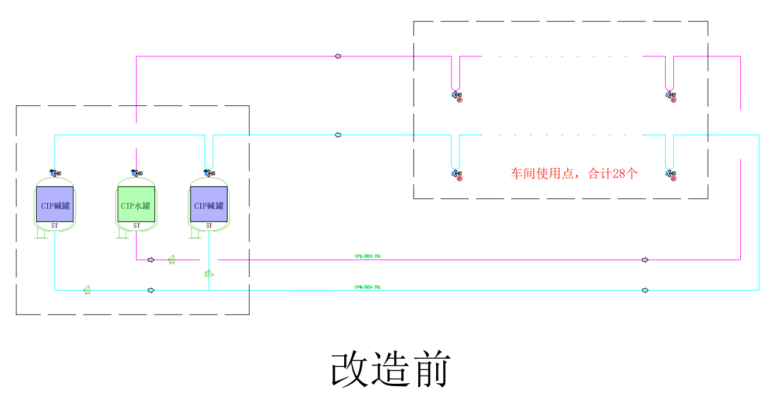

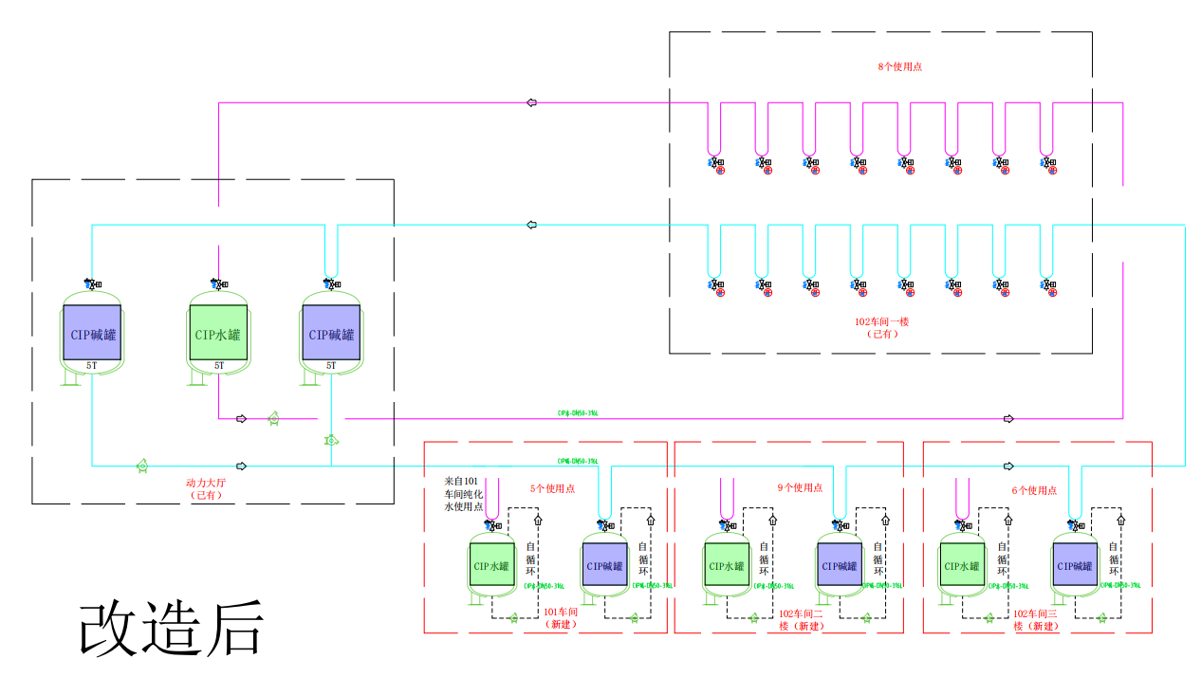

图1：CIP主循环和子循环逻辑关系图

1. **材料清单**

|  |  |  |  |  |
| --- | --- | --- | --- | --- |
| WFI分配系统主要材料清单 | | | | |
| 序号 | 材料/设备名称 | 规格型号 | 品牌 | 备注 |
| 一、设备 | | | | |
| 1 | 储罐 | 3T | 利旧 |  |
| 2 | 注射用水泵 | 316L | 远安\远亚 |  |
| 3 | 换热器 | 316L | 九泽/自有品牌 |  |
| 4 | 管道及配件 | 316L | 新莱/CSE |  |
| 5 | 电导率仪 | 316L | 宝帝 |  |
| 6 | 浮子流量计 | 316L | 恒嘉/北光 |  |
| 7 | 清洗球 | 316L | 浙江东正 |  |
| 8 | 压力表 | 316L | 上海致延 |  |
| 9 | 压力变送器 | 316L | 久茂 |  |
| 10 | 温度变送器 | 316L | 久茂 |  |
| 11 | 液位变送器 | 316L | E+H |  |
| 12 | 变频器 | 316L | ABB |  |
| 13 | 自动PID阀 | 316L | 阿自倍尔AZBIL/东正 |  |
| 14 | 角座阀 | 316L | GEMU/Brukert |  |
| 15 | i-body隔膜阀 | 316L | GEMU/Brukert | 进冻干机1个WFI高温使用点采用气动i-body阀； |
| 16 | 隔膜阀 | 316L | GEMU/Brukert | 2个WFI降温使用点采用手动T型阀， |
| 17 | 取样阀 | 316L | 新莱 |  |
| 18 | 疏水阀 | 铸铁、316L | Spirax Sarco |  |
| 19 | 呼吸器 | 316L | 科百特/科尔健 |  |
| 20 | 爆破片 | 316L | 上海华理 |  |
| 21 | Y型过滤器 | 碳钢 | 上海良工 | 工业蒸汽 |
| 22 | 截止阀 | 碳钢 | 上海良工 |  |
| 二、电气 | | | | |
| 1 | 控制线 | 规格型号 | 金龙羽 |  |
| 2 | 桥架 | 镀锌 | 一通/华易通 |  |
| 3 | 触摸屏 | / | 西门子TP-1200 |  |
| 4 | PLC | / | 西门子S7-1200 |  |
| 5 | 阀岛（8位） | / | 费斯托 |  |
| 6 | 小型断路器 | / | ABB/施耐德 |  |
| 7 | 交流接触器 | / | ABB/施耐德 |  |
| 8 | 无纸记录仪 | / | 台州广易/浙江永一 |  |
| 9 | UPS电源 | / | 横河 |  |
| CIP分配系统主要材料清单 | | | | |
| 序号 | 材料/设备名称 | 规格型号 | 品牌 | 备注 |
| 一、设备 | | | | |
| 1 | 储罐 | 316L | 自有品牌/国内知名品牌 |  |
| 2 | 泵 | 316L | 远安\远亚 |  |
| 3 | 管道及配件 | 316L | 上海远安/溧阳四⽅/科尔健 |  |
| 4 | 换热器 | 316L | 九泽/自有品牌 |  |
| 5 | 角座阀 | 316L | 上海远安/溧阳四方 |  |
| 6 | i-body隔膜阀 | 316L | 上海远安/科尔建 | 纯化水进储罐阀门采用i-body阀，3个。 |
| 7 | 隔膜阀 | 316L | 上海远安/科尔建 |  |
| 8 | 球阀 | 316L | 上海远安/科尔建 |  |
| 9 | 止回阀 | 316L | 上海远安/科尔建 |  |
| 10 | 清洗球 | 316L | 浙江东正 |  |
| 11 | 浮子流量计 | 316L | 恒嘉/北光 |  |
| 12 | 压力表 | 316L | 上海致延 |  |
| 13 | 温度变送器 | 316L | 久茂 |  |
| 14 | 液位变送器 | 316L | E+H |  |
| 15 | 变频器 | 316L | ABB |  |
| 16 | 自动PID阀 | 316L | 阿自倍尔AZBIL/东正 |  |
| 17 | 截止阀 | 碳钢 | 上海良工 | 工业蒸汽 |
| 18 | 疏水阀 | 铸铁、316L | Spirax Sarco |  |
| 19 | 呼吸器 | 316L | 科百特/科尔健 |  |
| 20 | 爆破片 | 316L | 上海华理 |  |
| 21 | Y型过滤器 | 碳钢 | 上海良工 |  |
| 22 | 安全阀 | 316L | 台州广易/浙江永一 |  |
| 二、电气 | | | | |
| 1 | 控制线 | / | 金龙羽 |  |
| 2 | 桥架 | / | 一通/华易通 |  |
| 3 | 触摸屏 | / | 西门子TP-1200 |  |
| 4 | PLC | / | 西门子S7-1200 |  |
| 5 | 阀岛 | / | 费斯托 |  |
| 6 | 小型断路器 | / | ABB/施耐德 |  |
| 7 | 交流接触器 | / | ABB/施耐德 |  |
| 8 | UPS电源 | / | 山特 |  |

1. **新增CIP子系统及WFI子系统安装位置**

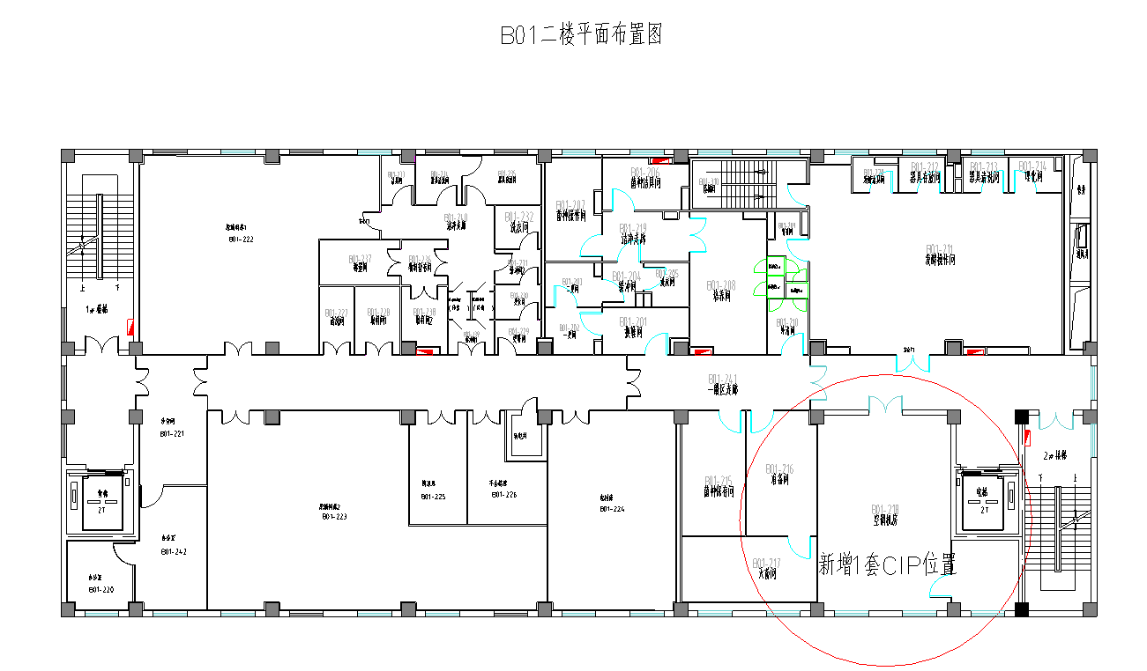

图2：101车间二楼新增CIP系统存放位置

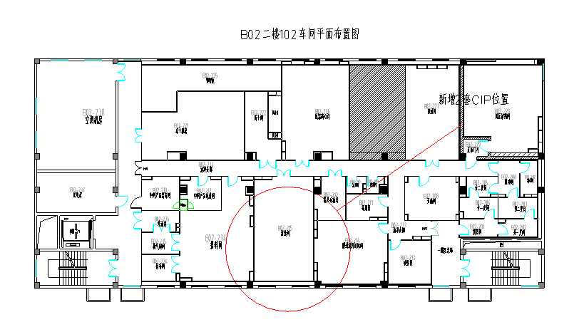

图3：102车间二楼新增CIP系统存放位置

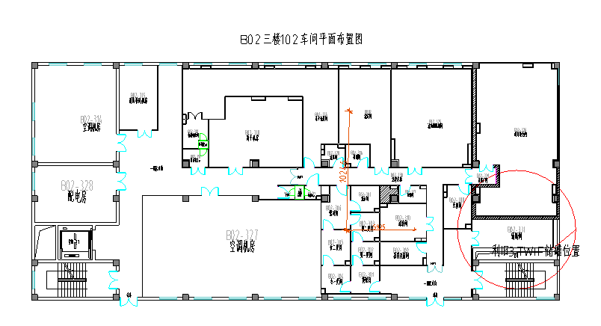

图4：102车间三楼新增WFI系统存放位置

1. **CIP系统改造前管路系统流向图**

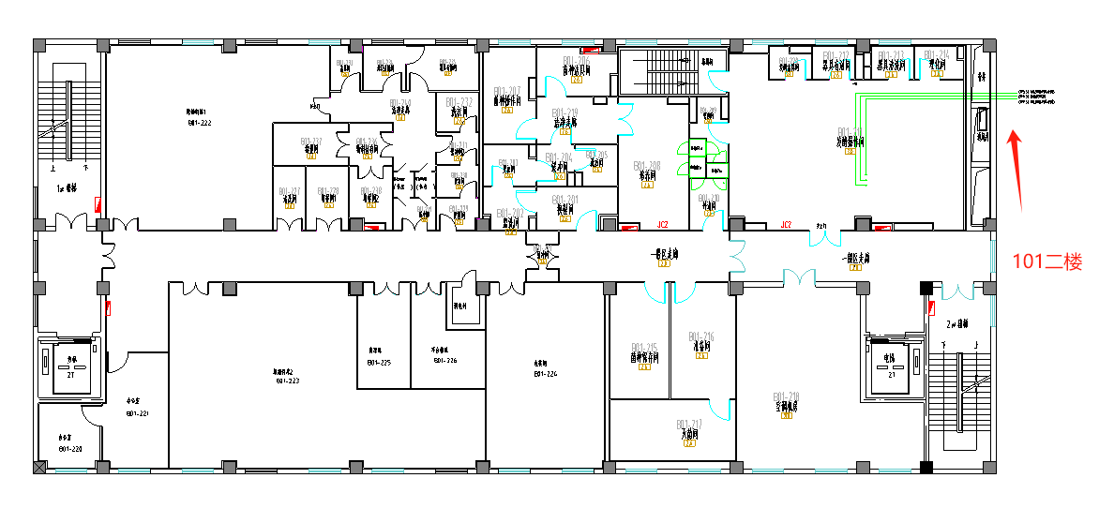图5：改造前101车间二楼CIP分配系统管路流向图

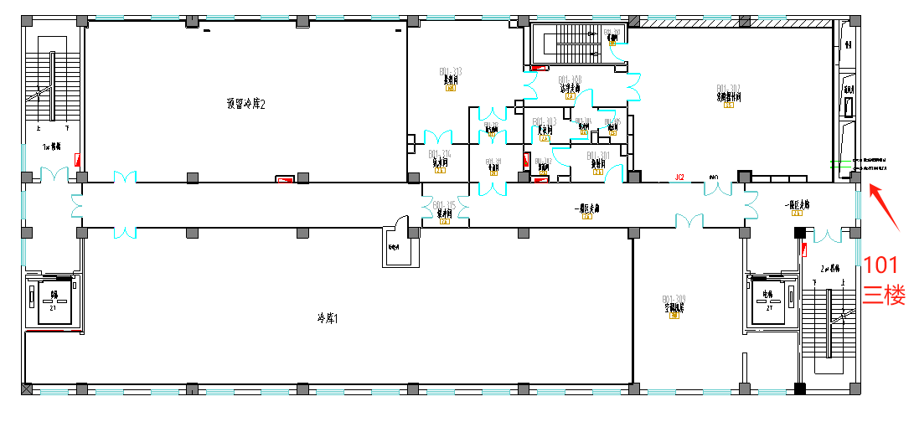图6：改造前101车间三楼CIP分配系统管路流向图

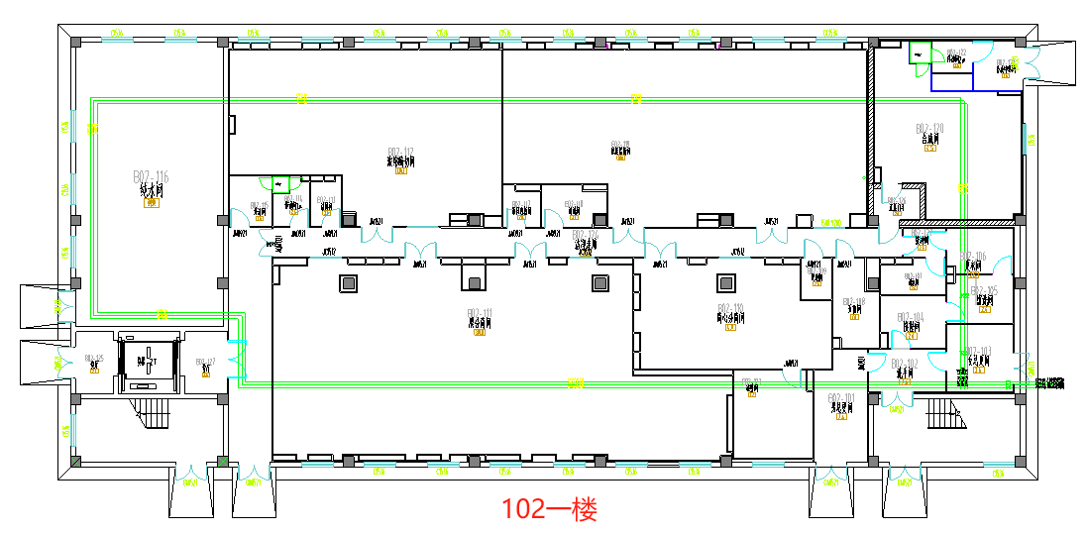图7：改造前102车间一楼CIP分配系统管路流向图

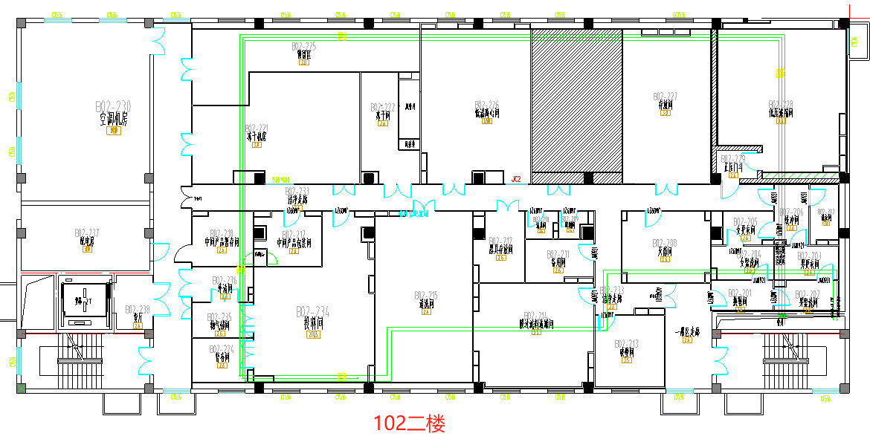图8：改造前102车间二楼CIP分配系统管路流向图

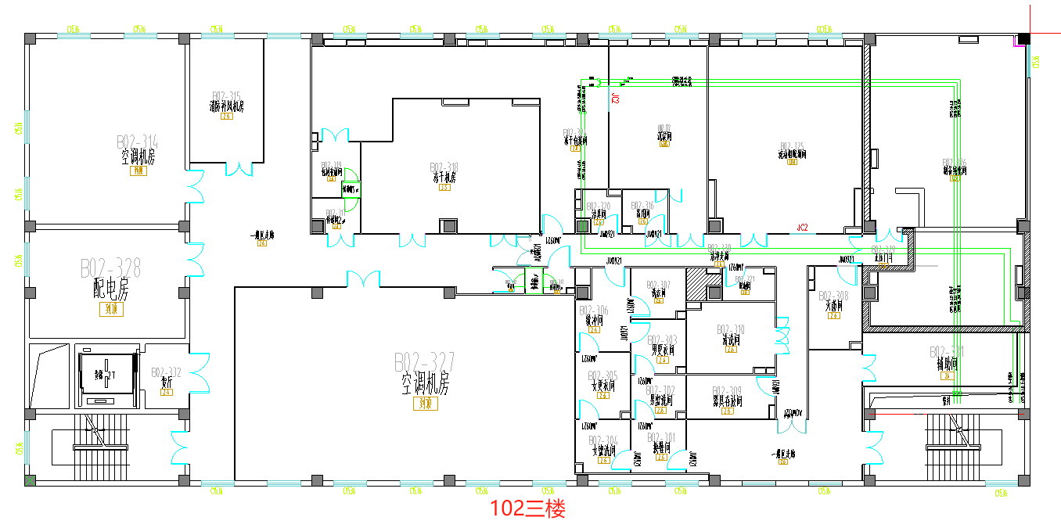

图9：改造前102车间三楼CIP分配系统管路流向图

1. **丽珠新北江101和102车间位置**

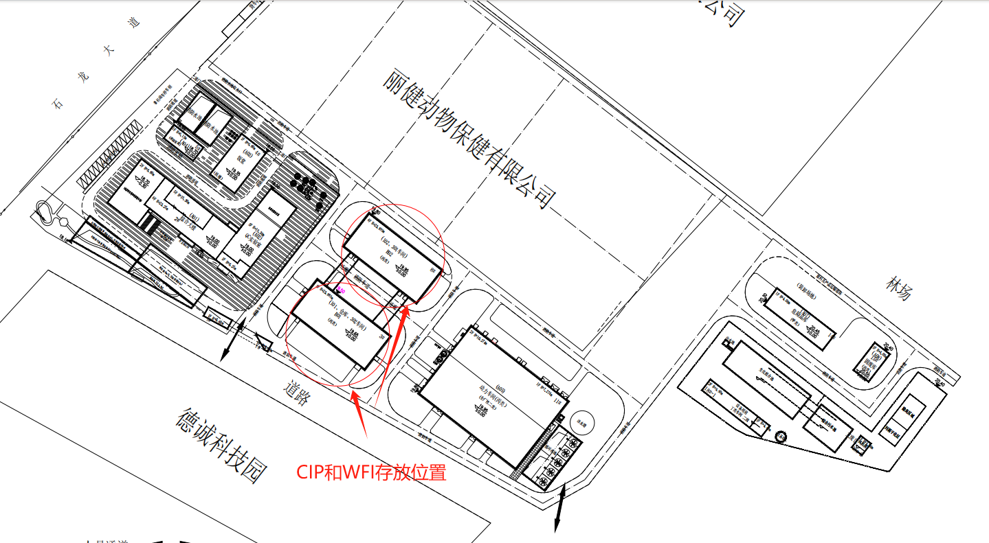图10：丽珠新北江101和102车间位置

1. **注射用水储罐PID图**

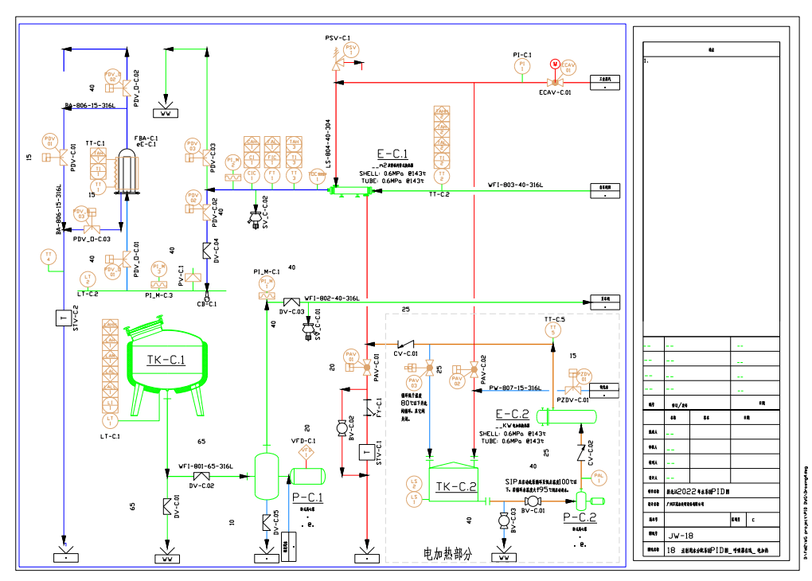

图11：注射用水储罐PID图

1. **注射用水系统使用点平面图**

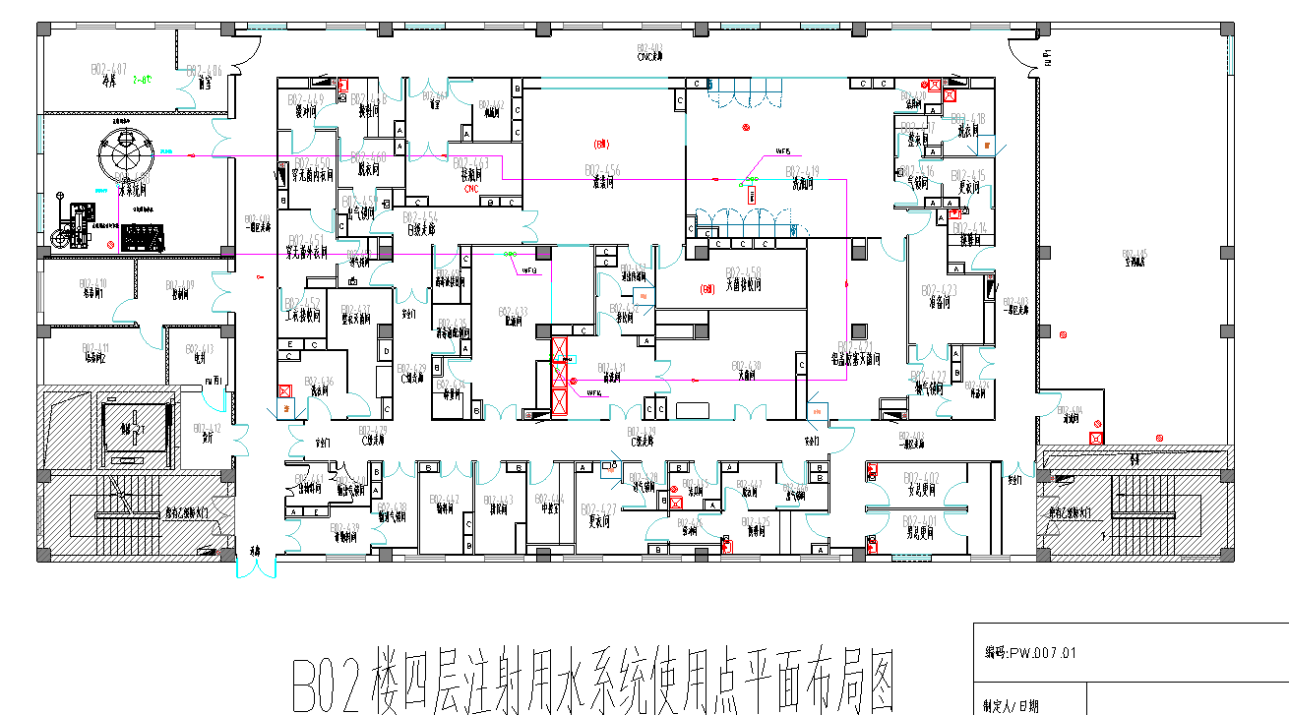

图12：B02四层注射用水使用点平面图

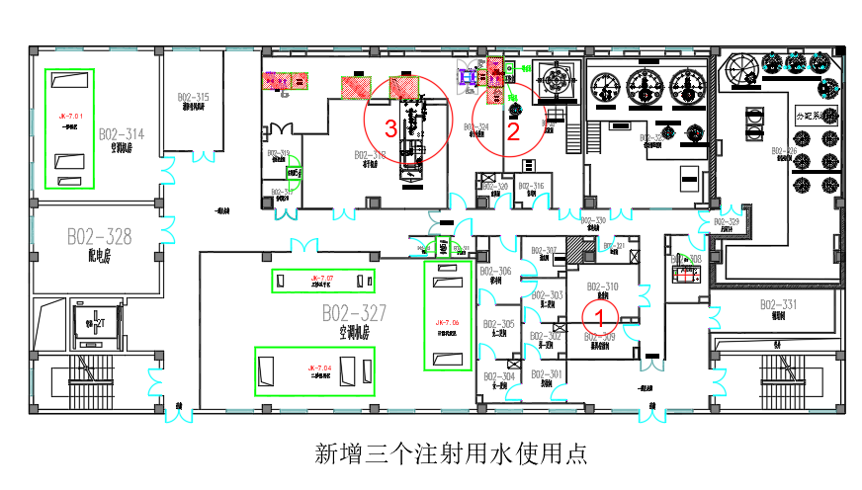

图13：102车间三楼新增三个注射用水使用点平面图

1. **供应商响应表**

|  |  |  |
| --- | --- | --- |
| **序号** | **标准要求** | **必需或期望** |
| 8.11 |  |  |
| 8.12 |  |  |
| ...... |  |  |